 | NIEUWSBRIEF mei 2025  Nummer 115  Redactie: Dagelijks Bestuur  E-mail: secretaris@seniorenbn.nl  Telefoon: 06-44125954

Handicapcompetitie 2024-2025 KOT (Krijt Op Tijd)
Een strijd van 30 speeldagen, verdeeld over 2 rondes, waarbij de spelers elkaar twee keer tegenkomen om hun wedstrijden te spelen. Naar gelang het gemiddelde van de speler speelt men een aantal caramboles. Men begint met eerst een vrijspel-gedeelte, vervolgens bandstoten en af te sluiten met driebanden. Bij elk onderdeel kun je 10 punten verdienen. Dus maximum 30 punten per wedstrijd.
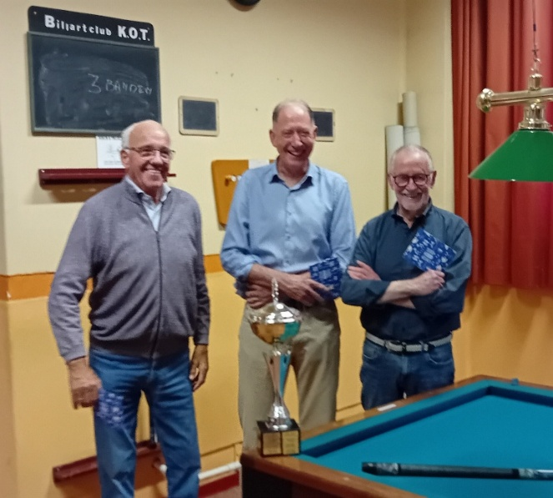  V.l.n.r. Walter 3e, Ad 1e en Mosje 2e. | Net voor Pasen hebben we alle wedstrijddagen van de competitie kunnen afsluiten. Er waren op het laatst nog enkele inhaalwedstrijden.  Al snel was de toekomstige winnaar bekend. Deze speler had tijdens 20 van de 30 wedstrijden al het maximum van 30 punten behaald.  Er was wel een spannende strijd voor plaats 2 tot en met plaats 7. Hier was het verschil maar enkele punten. En enkele spelers hebben maar een halve competitie gespeeld in verband met verhuizing of vakantie.  De algemene gemiddelden varieerden bij het vrijspel tussen 0,7 en 2,4.  Bij het bandstoten tussen 0,5 en 1,4 en bij het driebanden tussen 0,19 en 0,5 gemiddeld.
3 spelers moeten volgend seizoen meer caramboles maken, 5 spelers mogen er minder gaan spelen en 8 deelnemers moeten hetzelfde aantal als dit seizoen proberen te maken.
31 keer werd er in 1 beurt meer dan 10 caramboles gemaakt bij het vrijspel. De hoogste serie was 18 stuks. Bij het bandstoten was de grootste serie 10. Tenslotte bij het driebanden werden enkele keren een serie gemaakt van drie caramboles en 3 keer vier caramboles.
De uiteindelijke winnaar is geworden Ad van Hoek, 2e plaats Mosje Geerts en 3e plaats Walter Poppelaars.
Mosje en Julien zorgden elke week voor het wedstrijdschema en de verwerking van de uitslagen. In mei starten we met het driebandentoernooi.
We kijken met genoegen terug op een geslaagde competitie.
De biljartgroep
Helaas en vooral erg jammer
Vol goede moed was de werkgroep Eendaagse reizen bezig met het organiseren van een dagtocht naar Paleis Het Loo in Apeldoorn. De bus was geregeld, een mooie route uitgestippeld, een leuk restaurant aan het water voor koffie met gebak uitgezocht, de mogelijkheden voor een groepsbezoek met Het Loo doorgesproken en vervolgens onze leden gevraagd zich aan te melden als er interesse voor was. Dat ging niet zoals de werkgroep had gehoopt. Uiteindelijk hebben zich slechts 15 deelnemers opgegeven voor deze dagtocht en dat is natuurlijk niet voldoende.

Daarom waren wij genoodzaakt deze tocht af te gelasten. En dit was helaas niet de eerste keer dat een voorstel voor een dagtocht wegens gebrek aan interesse moest worden afgeblazen.
We hebben geluisterd naar de uiteenlopende redenen om niet mee te gaan. Te duur was in de meeste gevallen het begrijpelijke antwoord. Een te druk programma, teveel lopen, wij als werkgroep snappen dat dit redenen zijn niet mee te gaan met een dagtocht. Dus hebben we geprobeerd daar zoveel mogelijk rekening mee te houden.
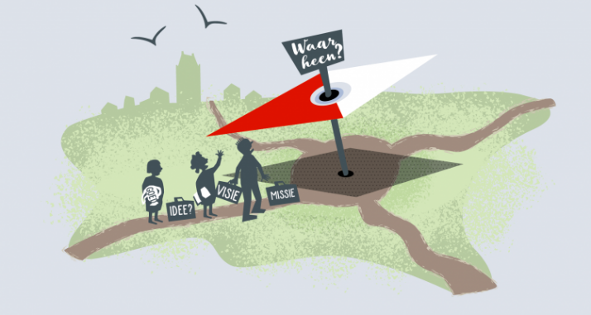 | In plaats van een kant en klare dagtocht bij een busmaatschappij hebben we zelf het één en ander geregeld, zodat we een stuk voordeliger uitkwamen.  De goed in de smaak vallende dagtocht naar Brussel bleek toch een te vol programma, dat hebben we teruggebracht naar alleen een stop voor koffie met gebak en het museumbezoek. Verder planden we een lunch op Het Loo zelf.
We hebben er rekening mee gehouden dat daar wel afstanden te overbruggen zijn, maar dat is te regelen met shuttlebusjes waarmee je af en toe een stukje kunt rijden, zodat er zoveel mogelijk te bezichtigen is in dit als prachtig museum omgebouwde paleis met bezienswaardige tuinen.
Verder weten we het niet meer, dus we vragen het nog een keer aan onze leden: Geef aan ons door wat voor soort Eendaagse reis wel op voldoende deelname zou kunnen rekenen.
Dan kijken wij wat haalbaar en mogelijk is.
De werkgroep Eendaagse reizen, email: marwilma40@gmail.com
SAMEN UIT DINEREN in DE BAOLSE HERBERG
De werkgroep organiseert weer twee gezellige avonden op woensdag 25 en donderdag 26 juni.  Wij gaan deze keer naar DE BAOLSE HERBERG, Pastoor de Katerstraat 23 te Baarle-Hertog.  Velen van ons zullen zich deze locatie nog wel van vroeger herinneren toen wij gingen dansen in Den Bonte Os.  Jullie zijn welkom vanaf 17.30. Aanvang van het diner is om 18.00 uur. | 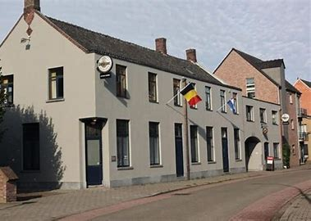
Gastheer Piet Schooneveldt en zijn team gaan voor ons een heerlijk diner maken:
Voorgerecht: Carpaccio van rund
of
Tomatensoep met een vleugje room

Hoofdgerecht: Kipsaté met pindasaus
of
Zeebaars met romige mosterdsaus

Alle hoofdgerechten worden geserveerd met frites en een salademix

Nagerecht: Dame Blanche
of
Cheesecake met bolletje ijs
Je kunt je hiervoor telefonisch opgeven op maandag 16 en dinsdag 17 juni aanstaande bij Lia Vandoninck tel.nr. 06 51362470 of Alice Stadhouders tel.nr. 06 12687125.
Leden van de Ulicootse seniorenvereniging zijn ook van harte welkom.
De prijs van het diner bedraagt 25 euro, exclusief consumpties.
Het bedrag voor het diner dien je over te maken vóór 23 juni op het rekeningnummer van de Seniorenvereniging Baarle-Nassau: NL 48 RABO 0103 8906 53 met vermelding Samen uit dineren met naam en adres. Contant betalen kan ook bij Jos Klaasen, onze penningmeester, Kapelstraat 26 te Baarle-Nassau.
Consumpties dienen na afloop van het diner afgerekend te worden bij de eigenaar.
Afmeldingen dienen 48 uur van tevoren te geschieden bij Inez Daverveldt tel.nr.06 28956929.
Daarna is restitutie niet meer mogelijk.
Mocht je geen vervoer hebben, laat het ons weten.
Wij wensen jullie een gezellige avond
Alice, Inez en Lia
OPTREDENS 2025 Enclavekoor Baarle-Nassau
De werkgroep van het Enclavekoor verzocht ons om de optredens voor dit jaar in de nieuwsbrief op te nemen. Je bent van harte welkom om eens te komen luisteren. Hierbij de data:
Mei
Zaterdag 31 mei in De Hoogt, Willibrordstraat 1 in Alphen om 14.30 uur.
Juni
Zaterdag 28 juni in verzorgingshuis St. Franciscus, Kerkstraat 20 in Gilze om 14.30 uur.
September
Zaterdag 13 september bij Zonnebloem Baarle in hotel den Engel in Baarle-Nassau, tijd volgt.
Zaterdag 27 september in De Geerhof, Withagen 54 te Chaam om 14.00 uur.
Oktober
Dinsdag 21 oktober in Stede Akkers, Jaak Aertslaan 2 in Hoogstraten om 14.00 uur.
November
Zaterdag 15 november uitwisseling met Riel in de aula van het cultuurcentrum, tijd volgt.
Het nieuwe cultuurcentrum
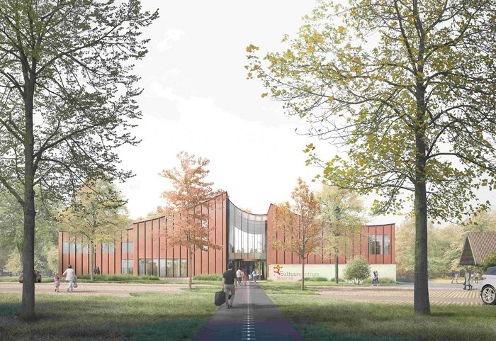 | De plannen voor het nieuwe cultuurcentrum aan de Loswal in Baarle worden inmiddels verder uitgewerkt.  De beide gemeentes zijn al akkoord gegaan met het ontwerp en nu zullen de ruimtes kunnen worden ingedeeld.  Een aantal ruimtes staat vast, zoals die voor de muziekschool en de bibliotheek.  Wij zullen, samen met de andere verenigingen, plaats moeten vinden in de multifunctionele ruimten.  Een eigen ruimte, zoals we nu hebben, is helaas geen optie. Het zal beslist wennen worden.
Inmiddels is er een projectgroep Nieuwbouw samengesteld waarin ook de gebruikers vertegenwoor-digd zijn. De projectgroep zal het verdere proces begeleiden en overleg voeren met de huidige verenigingen die ook in het nieuwe gebouw hun activiteiten zullen hebben.
Wij als bestuur volgen de ontwikkelingen en zullen zeker onze invloed blijven uitoefenen.
We houden jullie op de hoogte.
Puzzel
We ontvingen 36 inzendingen voor de puzzel van april. De oplossing was: COMPOSTBAK en de winnaars zijn: Hilda Bronzi, Joke Laurijssen en Cilia Theeuwes. Van harte gefeliciteerd.
Hieronder weer een nieuwe puzzel. En wil jij ook kans maken op een Enclave bon van € 10,--?
Stuur dan de oplossing van de puzzel uiterlijk 4 juni aanstaande door naar Lia Vandoninck:
per e-mail Lia-Vandoninck@telenet.be of telefonisch 06-51362470. Graag met vermelding van naam en adres. 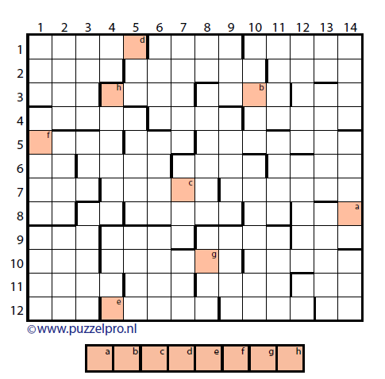

Horizontaal: 1 vuurmond; spraakorgaan; boender - 2 blinde woede; mening; koningstitel - 3 insect; aanstellerig mens; greppel; gravure - 4 eenheid van warmte; zwarte kleverige stof; vuurpijl 5 gebladerte; voordat; cowboyfilm - 6 als onder; woestijnbron; groot natuurbos; omslag
7 hoofdgroet; landstreek; paardrijschool - 8 heilige; Romanum Imperium; hemelbrood; motorraces; huisdier - 9 wees gegroet; grondsoort; geelbloeiende struik; plaats in Flevoland - 10 gesloten; brede laan; koeksoort - 11 zwaardwalvis; koordans; tekst op muziek; afslagplaats bij golf - 12 onderricht; harde buitenlaag; snijwond; senior.
Verticaal: 1 deel van een viool; zachte schittering; koraaleiland - 2 liefdesgod; één keer; ploegsnede 3 factuur; evenzeer; serie - 4 in orde; jachtexpeditie; firma - 5 kloosterzuster; zuurdeeg; Ned. omroep 6 hoon; huwelijkspartner; omlaag - 7 rivier in Italië; bries; muurholte - 8 voegwoord; normaal; huidzwelling - 9 Chinese deegwaren; gewrichtsaandoening; tocht - 10 portemonnee; dagtekenen 11 rivier in Spanje; kampeerverblijf; heersende smaak - 12 patiënt; signaal; overmatig - 13 daar; naar achteren; gebergte in Zuid-Amerika - 14 dierlijke uitwerpselen; niemendal; ijzerhoudende grond.

